МОСКОВСКАЯ ОЛИМПИАДА ШКОЛЬНИКОВ
ТЕХНОЛОГИЯ. НАПРАВЛЕНИЕ «РОБОТОТЕХНИКА»
2022–2023 уч. г. ЗАОЧНЫЙ ЭТАП.
7–8 КЛАССЫ
- Элемент робототехнического полигона представляет собой дугу окружности. Определите длину четверти окружности, если её радиус равен 3 дм 2 см 5 мм, а $π≈3,14$. Ответ выразите в сантиметрах, округлив результат до целого числа.
Ответ: 51.

Решение
3 дм 2 см 5 мм = 32,5 см
Длина четверти окружности равна:
$$2∙π∙R:4≈0,5∙3,14∙32,5 =51,025 ≈51 см.$$

- Миша собрал двухступенчатую передачу из шестерёнок, взятых из набора, и подключил её к мотору. Набор содержит шестерёнки с 8, 24 и 40 зубьями. На оси мотора находится шестерня с 8 зубьями, на ведомой оси первой ступени передачи – с 40 зубьями. На ведущей оси второй ступени передачи находится шестерня с 24 зубьями, на ведомой оси второй ступени – с 8 зубьями. Ось мотора вращается с частотой 12 оборотов в минуту. Определите, сколько оборотов сделает ведомая ось второй ступени за 5 минут.
Ответ: 36.

Решение
Определим число оборотов в минуту ведомой оси второй ступени передачи:
$$12∙\frac{8}{40}∙\frac{24}{8}=7,2 \left(\frac{об.}{мин.}\right).$$
Определим, сколько оборотов сделает ведомая ось второй ступени за 5 минут:
$$7,2∙5=36 \left(об.\right).$$

- Робот-чертёжник движется по ровной горизонтальной поверхности и наносит на неё изображение треугольника при помощи кисти, закреплённой посередине между колёс. Из-за крепления кисти робот не может ехать назад. Все повороты робот должен совершать на месте, вращая колёса с одинаковой скоростью в противоположных направлениях.
Робот оснащён двумя отдельно управляемыми колёсами, расстояние между центрами колёс составляет 27 см, радиус колеса робота 9 см, π ≈ 3,14. Левым колесом управляет мотор А, правым колесом управляет мотор В (см. схему робота).
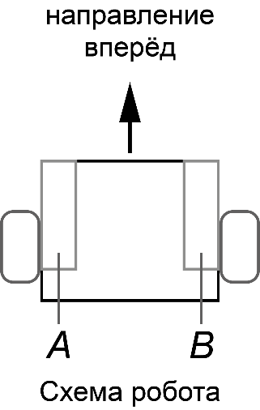
Робот должен нарисовать треугольник, у которого есть углы 55° и 44°. Определите минимальный суммарный угол поворота робота, на который он должен повернуться при проезде по всей траектории. Ответ дайте в градусах.
Справочная информация
Под суммарным углом поворота понимается сумма величин углов поворотов, при этом направление поворотов робота не учитывается.
Ответ: 224.

Решение
Определим градусную меру третьего угла треугольника:
$180°-\left(55°+44°\right)=180°-99°=81°$.
Из трёх углов треугольника минимальная градусная мера равна 44°. Значит, выберем вершину угла с данной градусной мерой как точку старта робота.
Посчитаем минимальный суммарный угол поворота робота:
$$\left(180° - 81°\right)+ \left(180° - 55°\right)= 99° + 125° = 224°.$$

- Робот оснащён двумя отдельно управляемыми колёсами, длина окружности колеса равна 1 дм 2 см. Левым колесом управляет мотор А, правым колесом управляет мотор В. Колёса напрямую подсоединены к моторам. Ширина колеи робота равна 20 см. Моторы на роботе установлены так, что если обе оси повернутся на 10°, то робот проедет вперёд прямо.
Определите, на сколько градусов должна повернуться ось мотора А и на сколько градусов должна повернуться ось мотора В, чтобы робот проехал по прямой на 2 м 6 дм 7 см.
Ответ:
мотор А: 8010
мотор В: 8010

Решение
Так как робот должен проехать по прямой, то моторы должны одновременно повернуться на одинаковое число градусов.
1 дм 2 см = 12 см
2 м 6 дм 7 см = 267 см
Определим число градусов для осей каждого из моторов робота:
$$267 :12∙360=8010°.$$

- Робот должен проехать от старта (точка А) до финиша (точка L) по линиям. Линии, связывающие старт с финишем, показаны на схеме (см. схему).
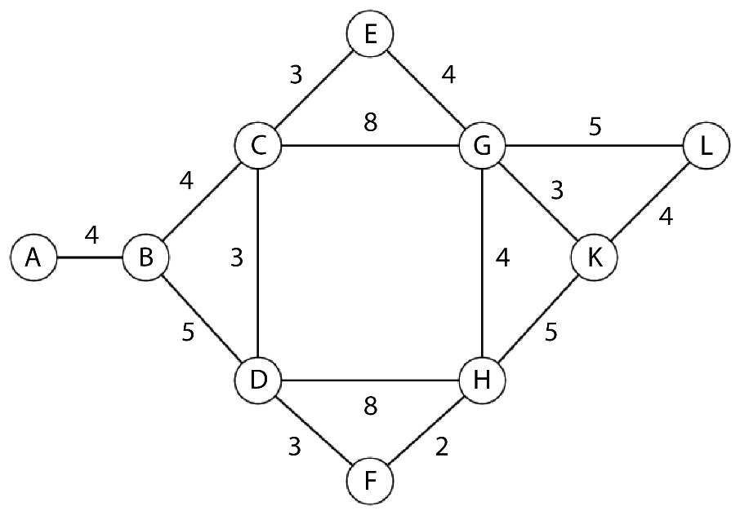
Схема
По регламенту движение разрешено только по линиям. Числами на схеме обозначено количество секунд, которое робот потратит на проезд данного участка. Менять направление движения можно только на перекрёстках, обозначенных кругами. Какое наименьшее время в секундах может затратить робот за один проезд, соответствующий регламенту?
Ответ: 20.
Решение
Будем обходить вершины последовательно, в направлении от А к L, помечая около каждой вершины то время, которое мы затратили для того, чтобы до неё добраться. Если до вершины можно добраться несколькими путями, то в качестве пометки мы выберем минимальное из полученных вариантов.
Таким образом, мы получим:
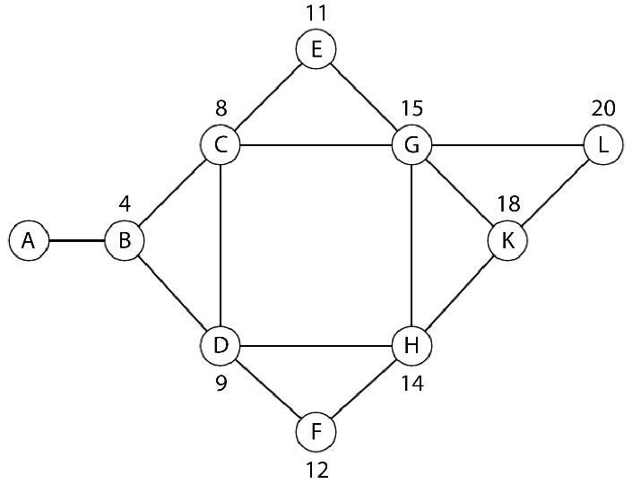
Самым быстрым окажется путь: A–B–C–E–G–L. Он займёт 20 секунд.
- Робот оснащён двумя отдельно управляемыми колёсами. Левым колесом управляет мотор А, правым колесом управляет мотор В. Радиус колеса, подсоединённого к мотору А, равен 4 см, радиус колеса, подсоединённого к мотору В равен 5 см. Оба колеса подсоединены к моторам напрямую (см. схему робота).
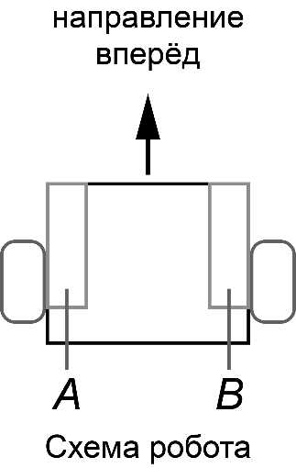
Робот, двигаясь равномерно и прямолинейно, проехал трассу. При этом мотор А повернулся на 7650°. Определите, на сколько градусов при этом повернулся мотор В. Ответ приведите с точностью до целых. При расчётах примите $π≈3,14.$
Ответ:
мотор В: 6120.

Определите, сколько секунд потратил робот на проезд по всей трассе, если ось мотора В поворачивается на 120° за 2 секунды. Результат округлите до целого числа. Чтобы получить более точный результат, округление стоит производить только при получении финального ответа.
Ответ:
время: 102.
Решение
Определим длину трассы:
$$2∙π∙4∙\frac{7650°}{360°}≈\frac{8∙3,14∙765}{36}=533,8 \left(см\right).$$
Определим, на сколько повернётся мотор В:
$$\frac{533,8 }{2π∙5}∙360°≈\frac{533,8 ∙360°}{2∙3,14∙5}=6120°.$$
Определим, сколько времени робот потратит на проезд по трассе:
$$6120°:\frac{120°}{2}=102 (с).$$
- Робот-чертёжник движется по ровной горизонтальной поверхности и наносит на неё изображение (см. траекторию) при помощи кисти, закреплённой посередине между колёс. На рисунке траектория выделена сплошной голубой линией.
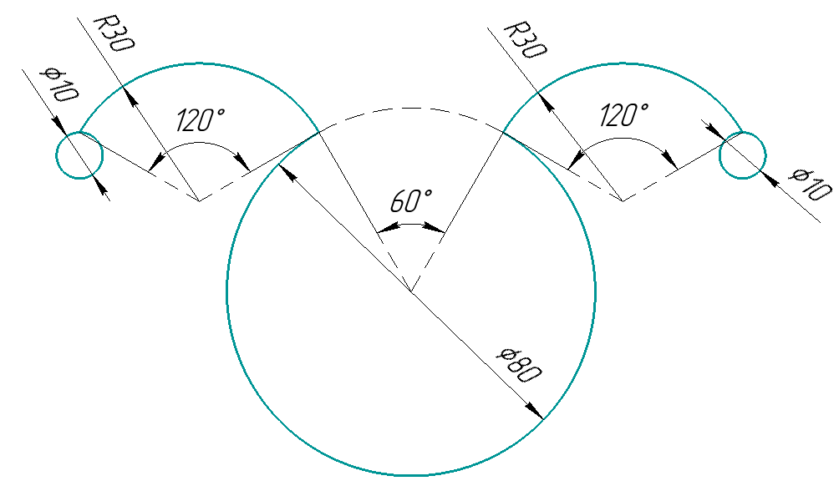
Траектория
Данное изображение (траектория) составлено из окружностей и дуг окружностей. Линейные размеры на рисунке даны в сантиметрах. Определите, чему равна длина всей траектории. При расчётах примите 𝜋 ≈ 3,14. Ответ выразите в дециметрах, округлив результат до целого числа. Чтобы получить более точный результат, округление стоит производить только при получении финального ответа.
Ответ: 40.

Решение
Определим длину траектории:
$$2∙π∙30∙\frac{120°}{360°}∙2+π∙10∙2+π∙80∙\frac{360°-60°}{360°}=\frac{380}{3}π≈$$
$$≈\frac{380}{3}∙3,14=397,7(3) см$$
$$397,7(3) см=39,77(3) дм≈40 дм$$

- Для заполнения бассейна используется несколько труб. В трубах может быть врезано от одного до нескольких вентилей. Вентиль может быть или закрыт, и тогда вода дальше по трубе не течёт, или открыт, и тогда вода по трубе течёт дальше.
Присвоим вентилям названия, состоящие из букв латинского алфавита, например, A, B, C. Если вентиль A открыт, то будем говорить, что A принимает значение 1, если вентиль А закрыт, то А примет значение 0.
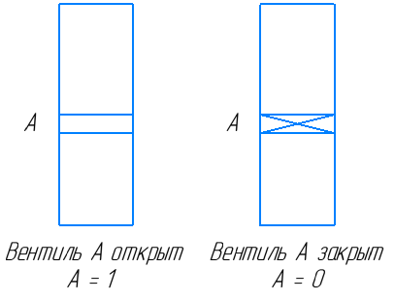
Если на одной трубе стоят два вентиля, например, A и B, то вода из данной трубы потечёт, если только оба вентиля будут открыты. Будем говорить в этом случае, что вентили связаны как А И В.
Если два вентиля расположены на двух разных трубах, например, C и D, то вода потечёт, если хотя бы один из двух вентилей будет открыт. Будем говорить в этом случае, что вентили связаны как C ИЛИ D.
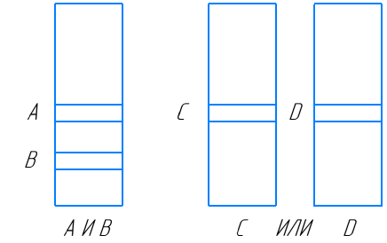
Если несколько труб с разным количеством вентилей расположены рядом, то мы можем записать:
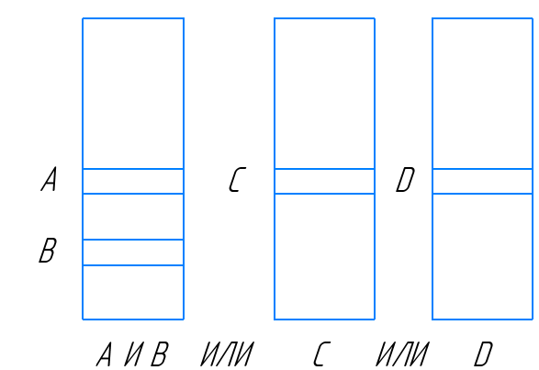
Рассмотрим пример решения задачи. Определим, при каких комбинациях положений вентилей (А И В ИЛИ С) вода в бассейн всё-таки потечёт.
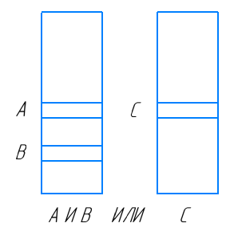
У нас есть две трубы и три вентиля. Каждый из вентилей может принимать два положения – «открыт» и «закрыт». Соответственно, чтобы не потерять ни одного варианта положения вентилей, составим таблицу.
№ | А | В | С | А И В | А И В ИЛИ С
1 | 0 | 0 | 0 | 0 | 0
2 | 0 | 0 | 1 | 0 | 1
3 | 0 | 1 | 0 | 0 | 0
4 | 0 | 1 | 1 | 0 | 1
5 | 1 | 0 | 0 | 0 | 0
6 | 1 | 0 | 1 | 0 | 1
7 | 1 | 1 | 0 | 1 | 1
8 | 1 | 1 | 1 | 1 | 1
Получилось, что из 8 вариантов положения вентилей вода пойдёт в бассейн только в 5 случаях. Эти комбинации выделены в таблице цветом.
Дана конфигурация пяти вентилей А ИЛИ (В И С) ИЛИ (D И E) для трёх труб. Определите число вариантов положения вентилей, которые приведут к тому, чтобы вода пошла в бассейн.
Ответ: 23.
Решение
Для удобства изобразим расположение вентилей на трубах:
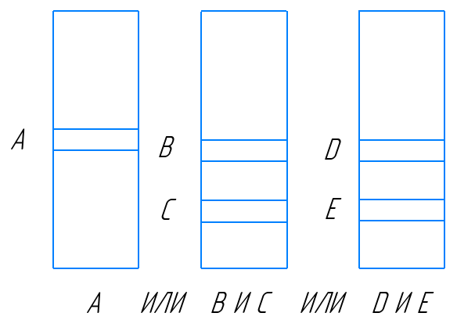
У нас есть три трубы и пять вентилей. Каждый из вентилей может принимать два положения – «открыт» и «закрыт». Соответственно, чтобы не потерять ни одного варианта положения вентилей, составим таблицу.
№ | A | B | C | D | E | В И С | D И Е | А ИЛИ В И С ИЛИ D ИЛИ Е
1 | 0 | 0 | 0 | 0 | 0
2 | 0 | 0 | 0 | 0 | 1
3 | 0 | 0 | 0 | 1 | 0
4 | 0 | 0 | 0 | 1 | 1 |  | 1 | 1
5 | 0 | 0 | 1 | 0 | 0
6 | 0 | 0 | 1 | 0 | 1
7 | 0 | 0 | 1 | 1 | 0
8 | 0 | 0 | 1 | 1 | 1 |  | 1 | 1
9 | 0 | 1 | 0 | 0 | 0
10 | 0 | 1 | 0 | 0 | 1
11 | 0 | 1 | 0 | 1 | 0
12 | 0 | 1 | 0 | 1 | 1 |  | 1 | 1
13 | 0 | 1 | 1 | 0 | 0 | 1 |  | 1
14 | 0 | 1 | 1 | 0 | 1 | 1 |  | 1
15 | 0 | 1 | 1 | 1 | 0 | 1 |  | 1
16 | 0 | 1 | 1 | 1 | 1 | 1 |  | 1
17 | 1 | 0 | 0 | 0 | 0 |  |  | 1
18 | 1 | 0 | 0 | 0 | 1 |  |  | 1
19 | 1 | 0 | 0 | 1 | 0 |  |  | 1
20 | 1 | 0 | 0 | 1 | 1 |  |  | 1
21 | 1 | 0 | 1 | 0 | 0 |  |  | 1
22 | 1 | 0 | 1 | 0 | 1 |  |  | 1
23 | 1 | 0 | 1 | 1 | 0 |  |  | 1
24 | 1 | 0 | 1 | 1 | 1 |  |  | 1
25 | 1 | 1 | 0 | 0 | 0 |  |  | 1
26 | 1 | 1 | 0 | 0 | 1 |  |  | 1
27 | 1 | 1 | 0 | 1 | 0 |  |  | 1
28 | 1 | 1 | 0 | 1 | 1 |  |  | 1
29 | 1 | 1 | 1 | 0 | 0 |  |  | 1
30 | 1 | 1 | 1 | 0 | 1 |  |  | 1
31 | 1 | 1 | 1 | 1 | 0 |  |  | 1
32 | 1 | 1 | 1 | 1 | 1 |  |  | 1
Строки с 17 по 32 в итоге будут иметь значения 1, поскольку вода пойдёт по трубе А, и нам в принципе всё равно, какие конкретно значения будут в промежуточных положениях вентилей на двух других трубах.
Строки с 13 по 16 будут равны 1, поскольку В И С в этих строках имеет значение 1.
Строки 4, 8 и 12 будут равны 1, поскольку D И Е в этих строках имеет значение 1.
Итого мы получаем, что всего будет 16 + 4 + 3 = 23 комбинации положений вентилей, при которых вода пойдёт в бассейн.

- С помощью четырёх шкивов и двух ремней собрали двухступенчатую ремённую передачу (см. схему передачи). За 15 секунд ведущий вал делает 6 оборотов. Определите, сколько оборотов за 5 минут сделает ведомый вал. На схеме размеры даны в сантиметрах.
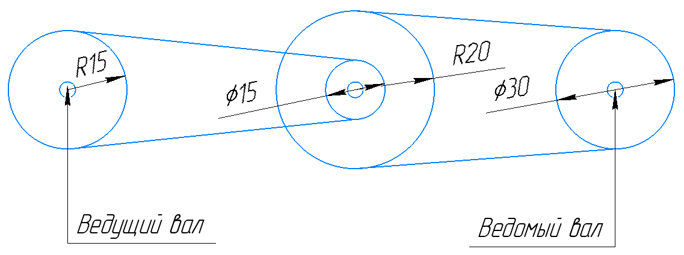
Схема передачи
Ответ: 320.

Решение
Переведём радиусы шкивов в диаметры:
$$15∙2=30 \left(см\right)$$
$$20∙2=40 (см)$$
Определим, сколько оборотов в минуту совершает ведущий вал:
$$6∙\frac{60}{15}=24 \left(об.\right).$$
Определим, сколько оборотов за 5 минут сделает ведомый вал:
$$24∙\frac{30}{15}∙\frac{40}{30}∙5=24∙2∙\frac{4}{3}∙5=320 \left(об.\right).$$

